# 河北经贸大学

## 计算机图形学课程设计

课题名称：______生成三次Bezier曲线________

学 号：________ 201672450124 ________

姓 名：___________ 刘振宇 _____________

# 软件开发环境

操作系统：windows 10 企业版

VS 2015 企业版

VS C++ MFC单文档应用程序

# 运行环境

Win 10确保可行

# 软件功能

绘制出指定的路径点控制下的bezier曲线。

# 整体设计

1. 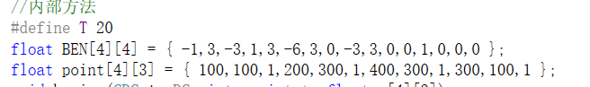预定义一组路径点
2. 添加按钮点击事件

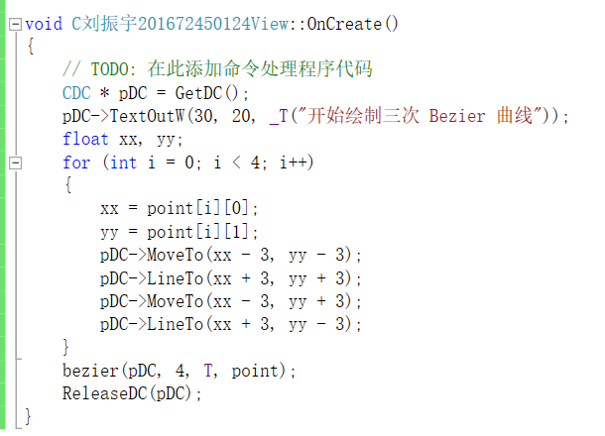

# 项目创建流程

1. 打开 vs 2015 创建C++ MFC 项目

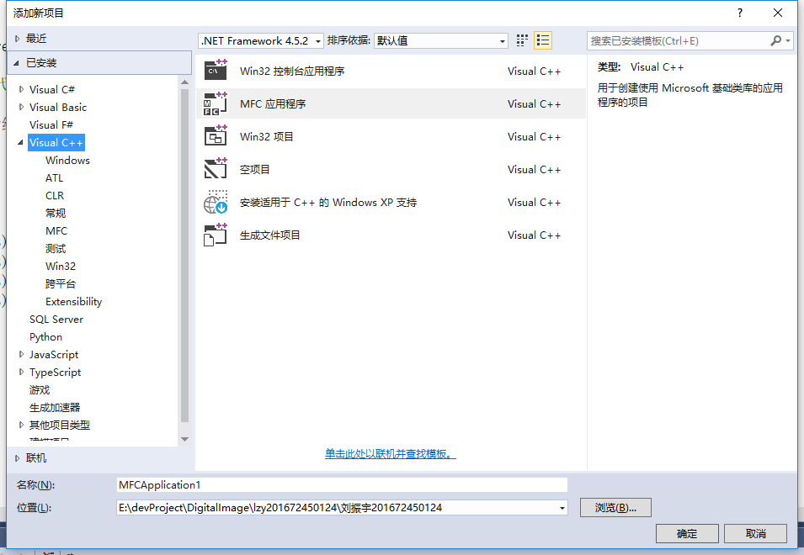

1. 选择单文档

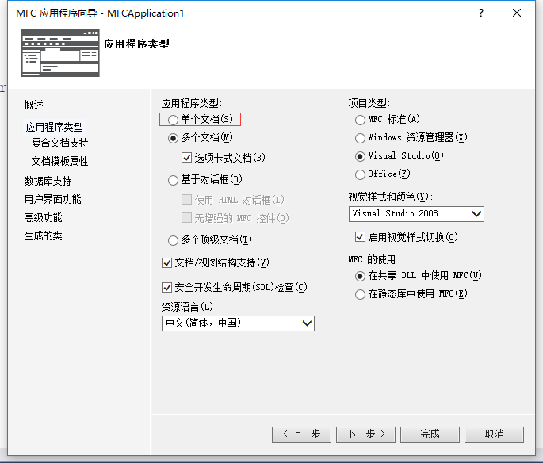

1. 项目创建完成，添加按钮，并注册响应事件

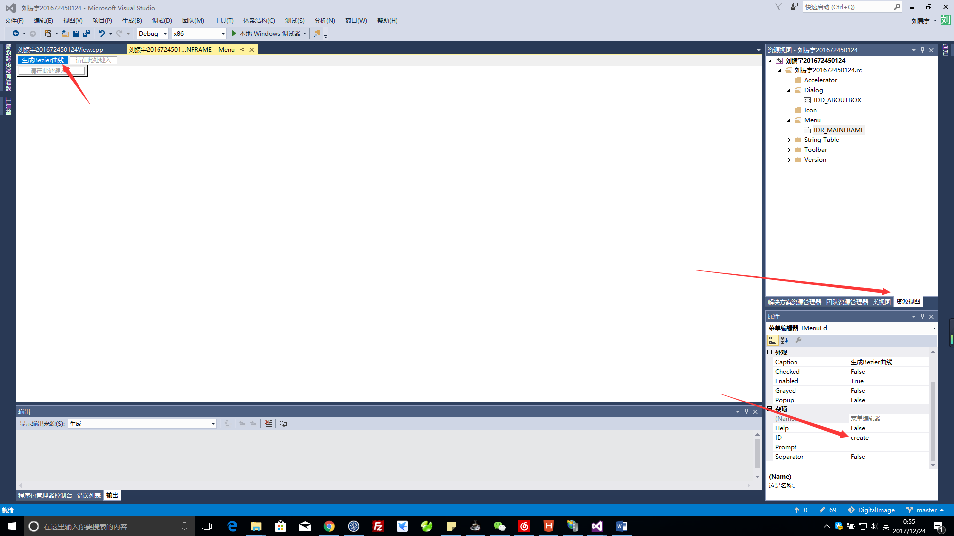

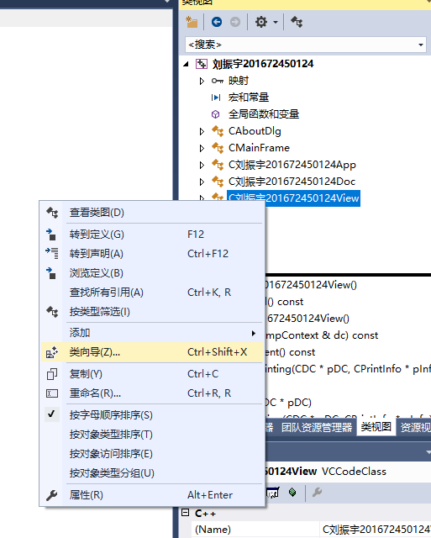

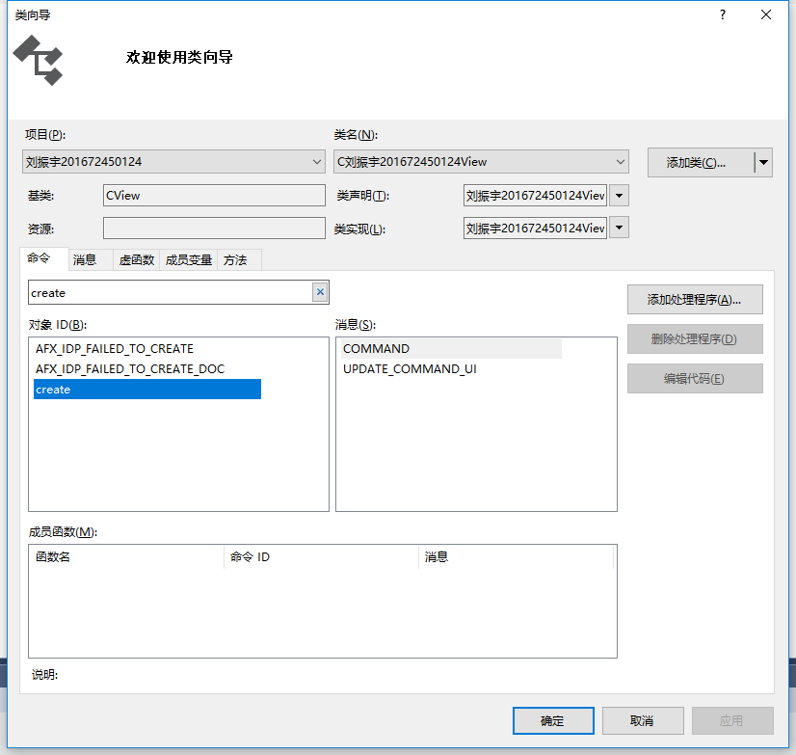

# 六、运行图例

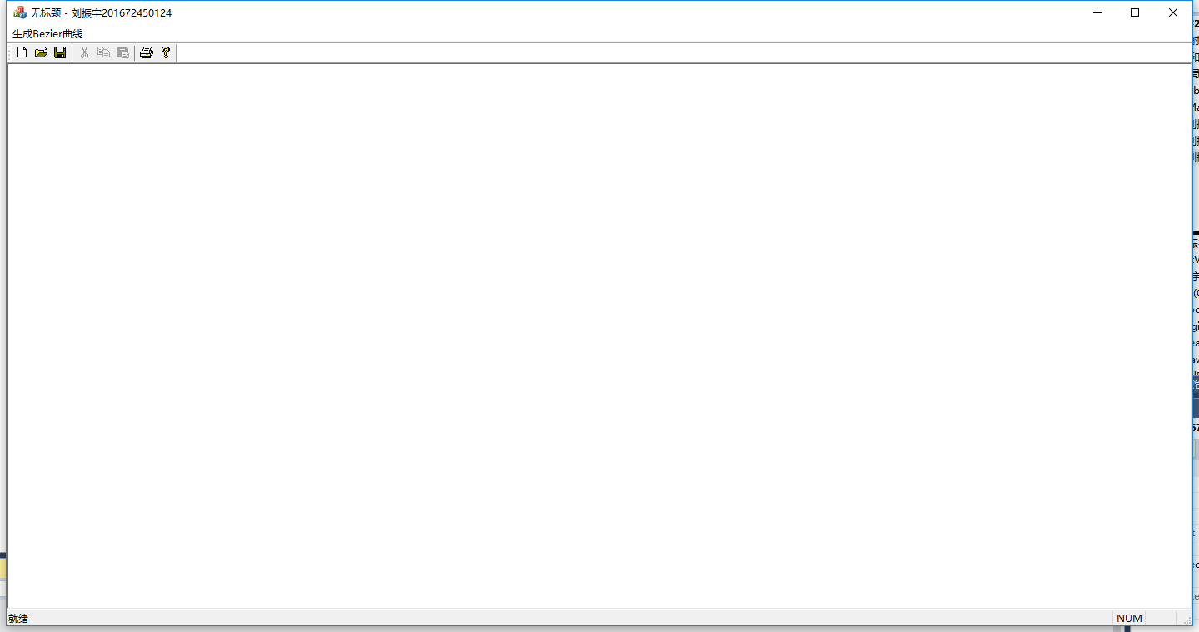

点击生成 Bezier 曲线 按钮

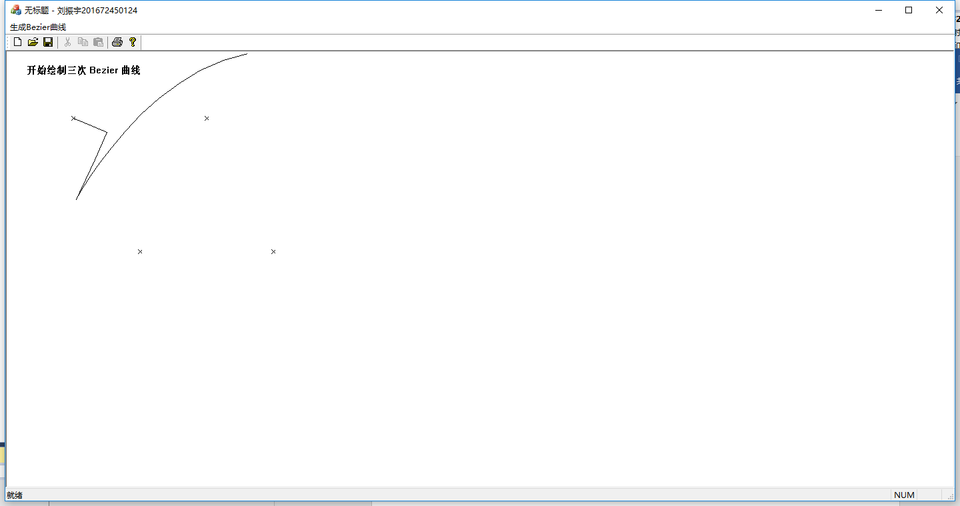

Bezier曲线生成成功